来訪者がチェックインすると何が起きるか
[Map family: shared] 来訪者を迎え入れられる 3 つの場所 — 受付、ロビーの画面やキオスク、そして本人のスマートフォン — と、到着した瞬間にそれぞれが何をするか。向かうルームを案内するか、ホストに通知が届くか。ルームの前のパネルはここに入りません。
2026-10-03 · https://offision.com/help/ja/visiting/what-happens-when-a-visitor-checks-in/
Map family: shared
来訪者を迎え入れられる場所は 3 つあり、ルームの前のパネルはそこに入りません。
ルームパネルは、チェックイン済みの来訪者が空きルームを使うことや、ドアを開ける
ことはできますが、建物への入館そのものを扱う機能はパネルにありません。多くの人が
まずパネルを見るので、先に書いておきます。
実際に迎え入れられるのは、受付、ロビーの画面やキオスク、そして来訪者
本人のスマートフォンです。残る記録は同じですが、来訪者に見えるものは同じでは
ありません。

それぞれの方法で何ができるか
チェックインの場所 | ルームの案内 | フロア図 | 現在地 | ホストへ通知
受付 — 受付スタッフがコードを読み取る | なし | なし | なし | あり
ロビーの画面・キオスク — 来訪者が自分で操作する | 訪問にルームが指定されていればあり | あり、該当ルームを強調 | 画面がフロア図上に配置されていればあり | あり
本人のスマートフォン — 画面のリンクや QR から | なし | なし | なし | あり
ルームパネル | チェックインそのものができません

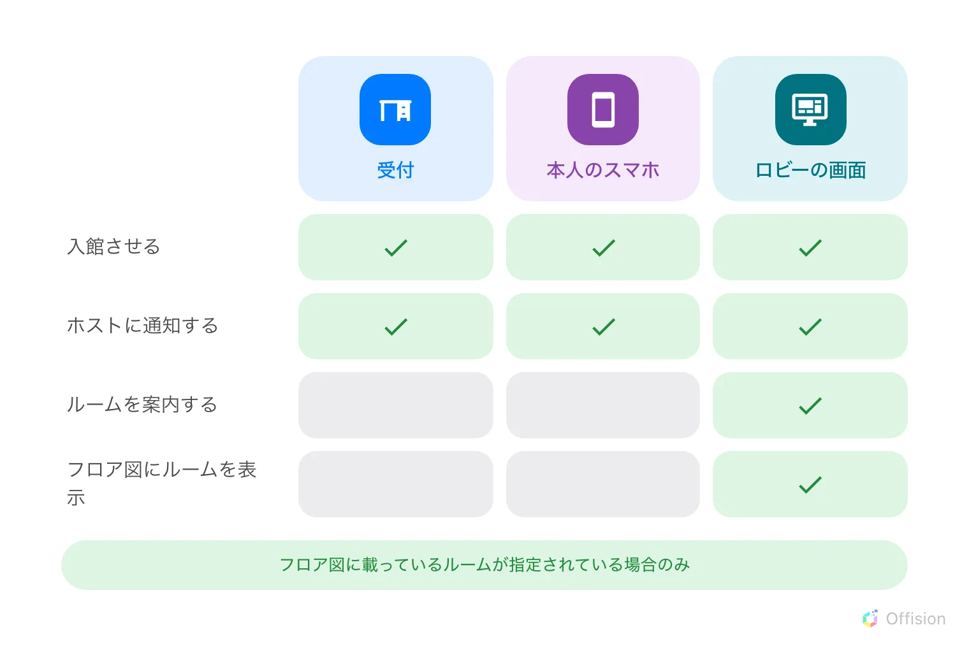
どこで迎え入れても、ホストには通知が届きます。向かうルームまで案内するのは、ロビーの画面だけです。

ルームを案内される来訪者
ロビーの画面では、チェックインに成功すると表示中の内容が切り替わり、目的地が出ま
す。ここへ向かいます。 のあと、ルーム名、そのフロアと建物、そしてルームを強調
したフロア図。画面自体がフロア図上に配置されていれば、現在地のピンが入った 2
枚目の地図も出て、来訪者は出発点と目的地の両方を見られます。1 分で自動的に閉じま
す。
ただし無条件ではありません。訪問に来訪者へ公開されたルームが指定されていて、その
ルームにフロアとフロア図上の位置が必要です。どれかが欠けると、代わりに簡単な完了
画面が出ます。4 つの条件と、地図が出ないときに確認することは
来訪者を訪問先のルームまで案内するに
あります。
受付のチェックイン画面にフロア図は出ません。受付スタッフは来訪者のすぐ隣にいて、
ルームはバッジに書かれています。本人のスマートフォンでチェックインした来訪者には、
受付でバッジを受け取るよう案内が出ます。

通知を受けるホスト
どの方法でもホストに通知が届き、これは初期状態で有効です。バッジが入館として記録
された瞬間に、ホストにはメールが届き、モバイルアプリを使っていればプッシュ通知が、
Teams を連携していれば Teams にも届きます。ホストとは招待した本人 — 予約から
作られた訪問なら、その予約の主催者です。
通知にはルーム名は入りません。オフにするのは訪問先ごとのポリシー設定で、2 つの
訪問先に関わる訪問は、両方でオフにするまで通知が止まりません。どちらも
来訪者の到着をホストに知らせるにあります。

ここで決まらないこと
- そもそも入館できるかどうか。 承認待ちの訪問は招待が送られておらず、
チェックインに使うコードもありません —
来訪者の招待に承認を必須にする。
- バッジに何を出すか。 会社ごとに 1 度だけ設定します。
- ドアが物理的に解錠されるかどうか。 画面でのチェックインはその画面に紐づいた
ドアを開けられますが、それ以外の解錠の話は入退室管理です。
- 誰が受付に立つか。 受付権限の話で、受付には専用のガイドが
あります。

